不锈钢升降台
产品说明：
腾瑞智科TR 6183系列升降台是用于调节物体位置高度的一种支撑仪器，用于中学物理、化学、生物实验时物体或仪器之升降。
结构：由上面板、下底板及旋转轴、手轮等组成。

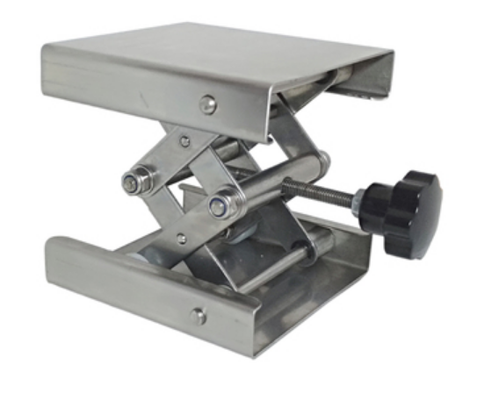
订购信息：
型号 | TR 6183/1 | TR 6183/2
上面板尺寸 | 100mmx100mm | 200mmx200mm
下面板尺寸 | 100mmx100 mm | 200mmx200mm
类型 | 不锈钢出口型 | 不锈钢出口型
升降台Z高高度 | 升到Z高130mm | 升到Z高280mm
升降台Z高高度 | 降到Z低55mm | 降到Z低55mm
承重 | 10kg | 20kg

